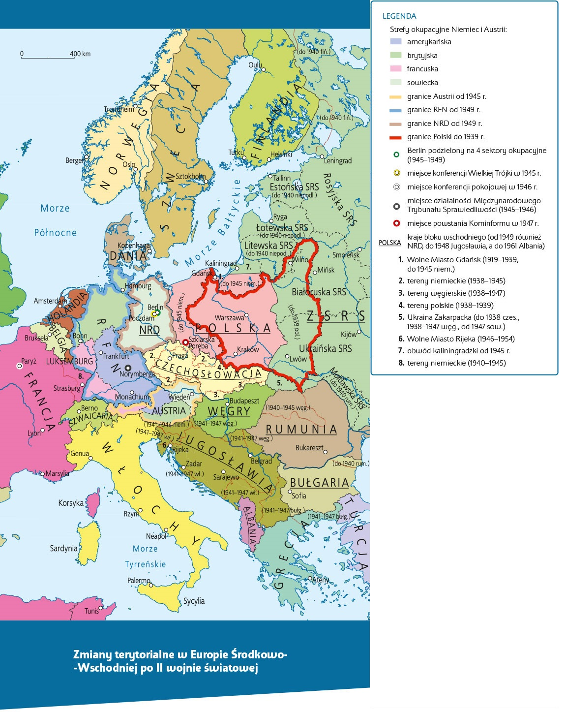

Praca z mapą
1. Opisz zmiany terytorialne w Europie Środkowo-Wschodniej po 1945 r.
2. Wymień państwa, które w czasie II wojny światowej utraciły ziemie i ich nie odzyskały. Jakie to ziemie i na czyją rzecz trwale je utraciły?
3. Wymień państwa, które w czasie II wojny światowej utraciły ziemie, ale je odzyskały. Jakie to ziemie i od kogo je odzyskały?
4. Wymień państwa, które utraciły niepodległość w czasie II wojny światowej i po wojnie jej nie odzyskały.
5. Wymień państwa, które utraciły niepodległość w czasie II wojny światowej i po wojnie ją odzyskały.
6. Wskaż państwa, których granice po wojnie zmieniły się w stosunku do stanu przedwojennego.

